大阪府に寄せられたご意見（２０２５年１２月分）の概要
府民文化部 府政情報室 広報広聴課 広聴グループ
総件数・内訳
2025年12月分 1,023件（うち署名0件） 受付期間: 2025年12月1日から2025年12月31日まで  ＜参考＞前年同月：645件（うち署名0件）  2025年度（4月から12月まで）計：11,688件（署名含む）、10,508件（署名除く）  2024年度（4月から12月まで）計： 8,049件（署名含む）、 7,216件（署名除く） |  | 【ご意見の内訳】
  ○府政に関する意見 | ６６８件 |  | ○回答をしたもの | １４件
  ○所管外 | ２４９件
  ○その他（趣旨不明等） | １０６件
  計 | １，０２３件
【府政に関する意見（主なもの）】 | 【受付部署別件数】 |  | 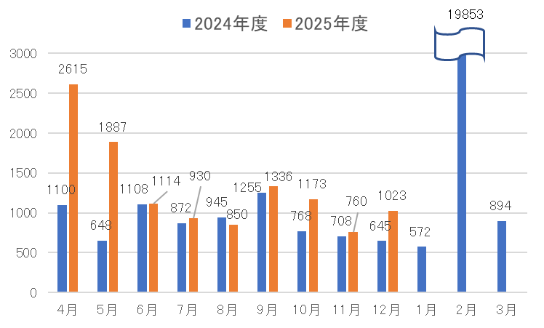  【件数の推移】
  （ １ ）物価高騰に関するもの | ７５件
  （ ２ ）大阪・関西万博に関するもの | ４４件
  （ ３ ）外国人施策に関するもの | ２５件
  （ ４ ）教育施策に関するもの | １８件
  （ ５ ）道路に関するもの | １６件
  ・府民お問合せセンター | ９０３件
  ・府政情報室 | １１８件
  ・各所属 | ２件
  財務部 | １件
  府民文化部 | １件
項目別の意見（抜粋）
【物価高騰に関するもの】  ・府は、国の重点支援地方交付金を活用して22歳までの若者等を対象とした食費支援を実施すると発表したが、重点支援地方交付金は物価高騰に苦しむ生活者や事業者を支援するために国から交付されるものなのだから、全府民を対象とした支援を行うべきだ。  【大阪・関西万博に関するもの】  ・先日のミャクミャク旅立ちセレモニーを見て、万博の象徴として多くの人々に愛されたミャクミャクの姿に深い感銘を受けた。観覧者の募集には落選したが、生配信を通じてその温かい雰囲気を共有することができ、嬉しかった。  ・知事は、出演したテレビ番組で、大阪・関西万博は黒字になり成功したという旨の発言を繰り返しているが、パビリオン建設工事費の未払問題が解決していない状況では、成功とは言えない。困窮している事業者を救済する手立てを考えるべきだ。 | 【外国人施策に関するもの】  ・人手不足を解消するために外国人材の受入が推進されているが、数年先にはAIやロボットに代替される仕事もあり、日本人ですら職を失うことになるのではないか。外国人材受入については、５年後、10年後の雇用市場を見据え、中長期的な戦略を取るべきだ。  【教育施策に関するもの】  ・不審者が学校に侵入した際の対抗手段として配備されている現行の防犯装備は、取扱いの難しさや、不審者に装備を奪われるリスク等の点から安全確保には適していないと思う。より強固な防御力や不審者に対する拘束力がある装備を学校の事務室及び各教室に配備するとともに、不審者侵入時の対応にかかる実戦的な訓練を教職員研修として導入してほしい。  【道路に関するもの】  ・来年４月から自転車の交通違反にかかる罰則が強化され、歩道通行にも反則金が科されるようになるため、自転車通行帯を安全に走行できるように見直し・整備を行うべきだ。
ご意見の取扱い
大阪府に寄せられたご意見は、今後の府政運営の参考にさせていただきます。このうち、制度や府の考え方の説明が必要と判断したものなどは、適宜ご本人に連絡を取るなどして回答しました。回答内容については、「府政へのご意見」ホームページに掲載しています。
なお、国、市町村などの府以外の官公庁に関するご意見のうち、これらへの伝達を希望されたものについては、各機関に内容をお伝えしました。

